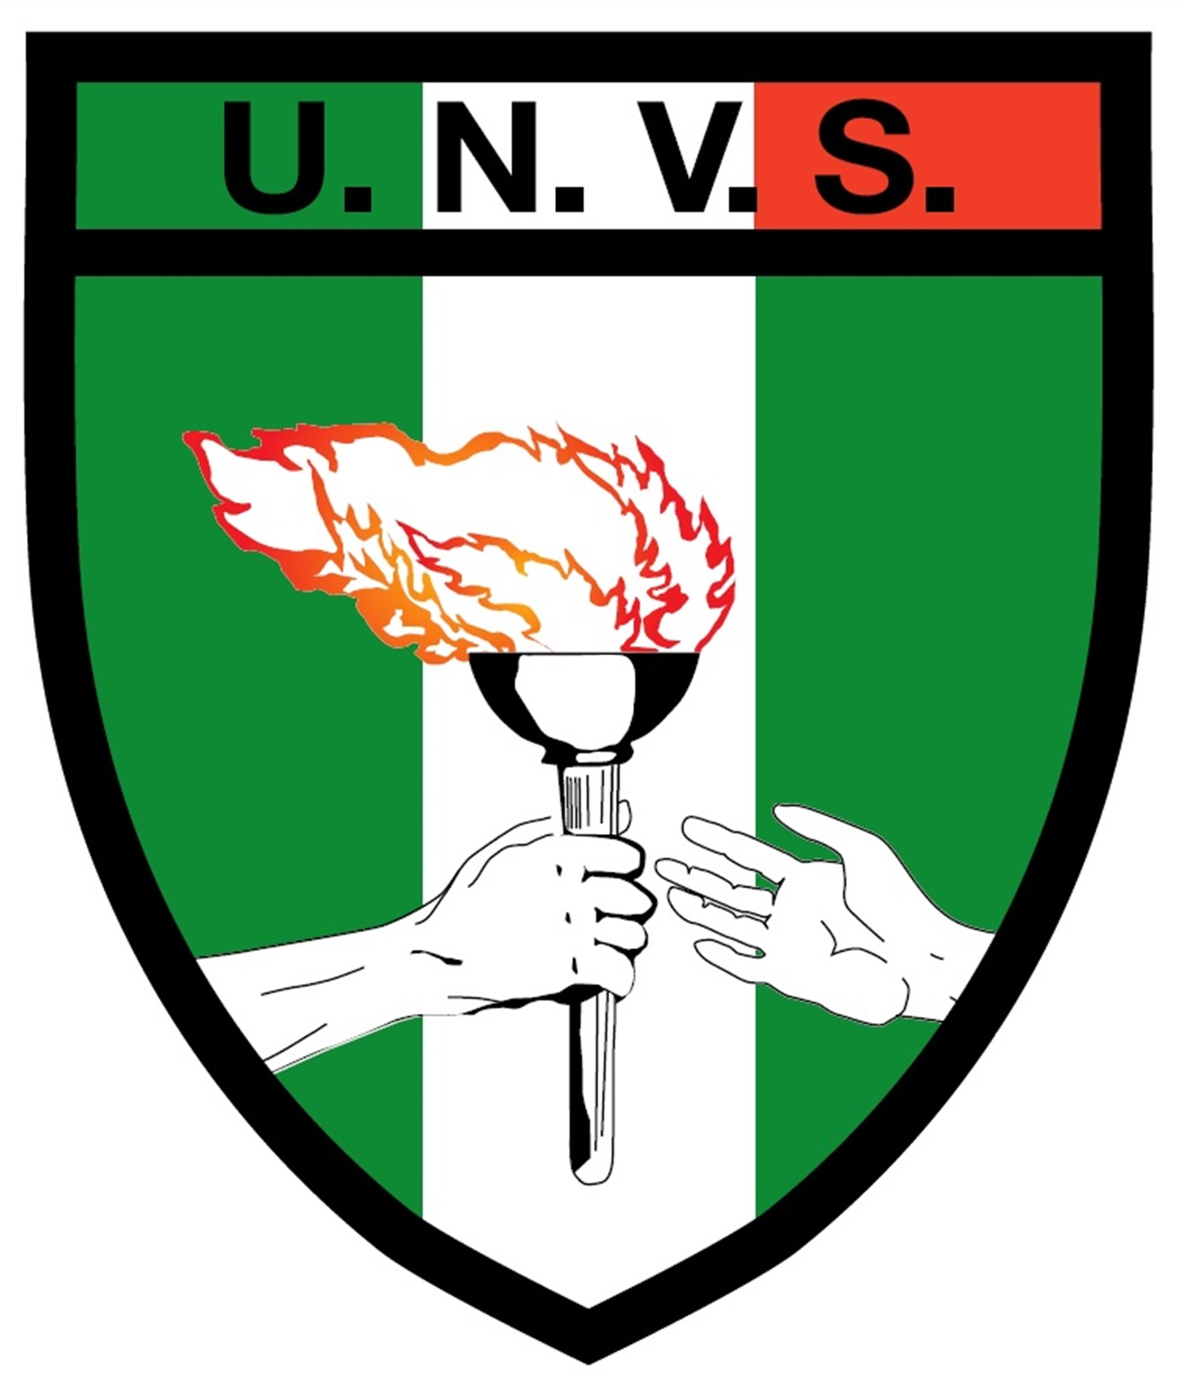
UNIONE NAZIONALE VETERANI DELLO SPORT
Sezione " M. Bortolozzi " - Treviso

CAMPIONATO ITALIANO DI TENNIS
A SQUADRE OVER 40

ODERZO (TV) 8 - 9 OTTOBRE 2016

La Sezione UNVS " M. Bortolozzi " di Treviso organizza,con la collaborazione tecnica del Tennis
Club di Oderzo, il Campionato Italiano di Tennis a squadre "Over 40 "

Direttore di gara : Sig. WALTER ANZANELLO
Responsabili organizzazione : Sigg. Bruno DAL BEN Cell. 337 501008
Roberto AGOSTINETTO Cell. 335 252222
Logistica:

Campi di gioco:

Tennis Club Oderzo - Via Città di Pontremoli, 2 Oderzo (TV) che dispone di 2 campi coperti con fondo in terra rossa in moquette Pavitex e 2 campi all'aperto in terra rossa e sintetico.

Le palle Mantis saranno messe a disposizione dalla Sezione organizzatrice.

Squadre partecipanti alla finale

Massa - Pisa - Padova - Treviso

Regolamento

Il Campionato si svolgerà secondo il regolamento Ufficiale dei Campionati Italiani UNVS 2015 -
Con riferimento all'art. 11 del regolamento base,la composizione delle squadre deve essere comunicata alla Sezione organizzatrice della manifestazione e per conoscenza alla Segreteria Generale almeno sette giorni prima con l'attestazione del presidente della Sezione che per tutti i
giocatori sono state accertate e rispettate le regole di iscrizione.
Gli incontri saranno giocati al meglio dei 2 set con tie-break a 10 punti in sostituzione dell'eventuale
3° set.
Gli incontri verranno disputati seguendo la seguente progressione: singolare-doppio-singolare.
Le squadre dovranno essere composte di 4 giocatori e chi giocherà il singolo non potrà giocare il
doppio e viceversa. Se una squadra metterà in campo 3 giocatori, perderà un singolare.
Presentando 2 soli giocatori non potrà partecipare alla gara.
La finale del 3° e 4° posto potrebbe essere disputata con modalità più snelle ,e comunque sarà
da concordare nella riunione preliminare del sabato mattina con i capitani responsabili.

Convocazione Squadre

Sabato 8 ottobre ore 11 : riunione presso il Club Tennis Oderzo dei responsabili delle squadre finaliste;briefing,consegna e controllo dei documenti,formazione delle squadre. Ci sarà il sorteggio pilotato previo accordi con i responsabili, per evitare che si incontrino le squadre della stessa Regione.
Ore 12 inizio gare semifinali.

Domenica 9 ottobre alle ore 9.30 inizio gare per la finale del 1° e 2° posto.
A seguire la finale (o in contemporanea ) per il 3° e 4° posto.

Sono previsti gli arbitri di sedia per le Finali.
Al termine delle gare seguiranno le premiazioni.
La Sezione organizzatrice offrirà un buffet alla conclusione della giornata di sport

Premi

Alla Sezione Prima Classificata : Scudetto UNVS di Campione Italiano ad ogni componente la squadra e Coppa delle Segreteria Generale.

Alla Sezione 2a classificata : Coppa
Alla Sezione 3a classificata : Coppa
Alla Sezione 4a classificata Coppa
Premio al Miglior Giocatore: Crest offerto dall'U.N.V. S.Veneto

A tutti i partecipanti verrà consegnato un omaggio offerto dalla Cantina di Ponte di Piave

Per la serata di sabato 8 ottobre verrà organizzata una cena tipica veneta presso l'A griturismo "Ai Chiostri da Camino" alla quale possono partecipare giocatori,dirigenti e amici(costo di euro 30,00)
E' gradita un'indicazione di massima sul numero dei partecipanti, le cui adesioni saranno raccolte in giornata.
Sabato e domenica sarà possibile pranzare presso l'impianto sportivo del Tennis Club. Cosi anche per il bar, sempre aperto.

Con i più cordiali saluti.
Sezione U.N.V.S. Treviso
il Presidente
Achille Sogliani
Oderzo – Treviso, 18 Agosto 2016

Convenzioni con Alberghi e Ristoranti per Campionato Tennis.

Agriturismo : " Ai Chiostri da Camino " - Oderzo – Tv – Via Pordenone, 16
Camera singola euro 35,00 = Doppia euro 50,00 Colazione inclusa.
Disponibile per pranzo e cena. Menù fisso da 15,00 euro

Albergo-Ristorante : " La Betulla " - Oderzo - Tv- Via dei Paleoveneti, 10
Camera singola euro 35,00 = Doppia euro 50,00. Colazione inclusa.
Disponibile per pranzo e cena. Menù fisso da 15,00 euro

Il menù comprende un primo,un secondo,contorno,bibite e caffè.

Albergo : " Primhotel " **** -Oderzo – Tv – Via Martiri di Cefalonia, 13
Camera singola euro 50,00 = Doppia euro 75,00 Colazione inclusa.
Non disponibile per pranzo e cena.

Albergo : " Villa dei Carpini " - Oderzo - Tv – Via Comunale di Camino, 84
Camera singola euro 60,00 = Camera Doppia euro 80,00 . Colazione inclusa
Non disponibile per pranzo e cena.

Albergo : " Postumia Hotel Design " - Oderzo - Tv – Via C: Battisti ,2 (Centro Città)
Camera doppia uso singolo euro 85,00. Doppia 120,00. Colazione inclusa.
Non disponibile per pranzo e cena.

Prevista la tassa di soggiorno di 1 euro a persona al giorno

Si consiglia di interpellare personalmente Bruno Dal Ben per le prenotazioni alberghiere che ha preso accordi direttamente con i titolari per godere di trattamenti riservati ai Veterani. Questo per evitare disguidi e incomprensioni con il personale delle reception.
Egli è disposizione dei responsabili delle squadre per ogni aspetto relativo alle prenotazioni e quant'altro riferito al vostro soggiorno a Oderzo per una o due notti.

N.B. Visto che le strutture alberghiere sono particolarmente richieste si prega di interpellarlo entro il 15 settembre per non perdere queste promozioni.

Le strutture alberghiere sopra esposte si trovano tutte nelle vicinanze degli impianti sportivi, quindi
sono facilmente raggiungibili in pochi minuti d'auto e tutte dotate con ampio parcheggio.
La città di Oderzo si trova a 15 minuti dall' uscita del casello di S.Donà di Piave-Noventa di Piave
dell'autostrada Padova – Venezia – Trieste. Questo percorso è il più semplice da percorrere ed è
ben segnalato nei vari incroci.
Gli impianti sportivi si trovano seguendo indicazioni " Stadio Opitergium " nella circonvallazione
di Oderzo.

Indirizzo e mail Bruno Dal Ben: dalben.b@ libero.it / cell. 337 501008

In attesa di vs.cortese cenno di riscontro,Vi porgo i miei più cordiali saluti.

Bruno Dal Ben
Oderzo – Treviso, 18 Agosto 2016

